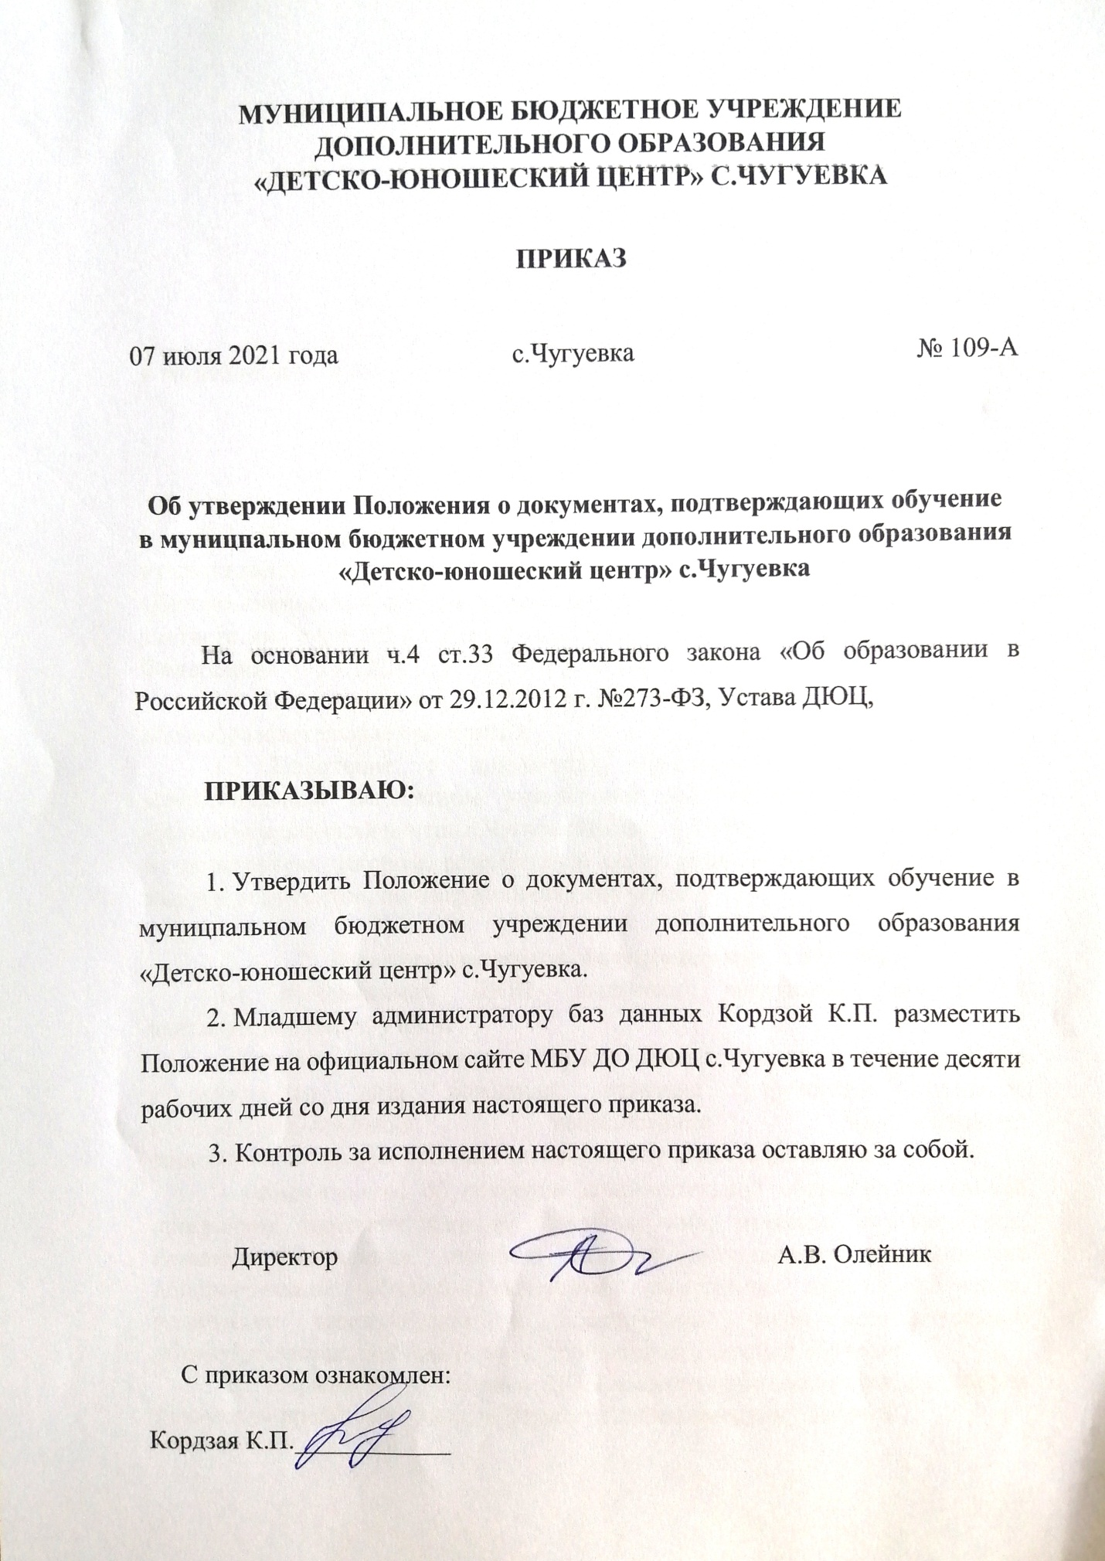
Утверждено
приказом МБУ ДО ДЮЦ с.Чугуевка
№____ от «___»________2021 года

ПОЛОЖЕНИЕ
о документах, подтверждающих обучение
в муницпальном бюджетном учреждении дополнительного образования «Детско-юношеский центр» с.Чугуевка

- Общие положения
  - Настоящее Положение о документах, подтверждающих обучение в муницпальном бюджетном учреждении дополнительного образования «Детско-юношеский центр» с.Чугуевка (далее – Положение) разработана в соответствии с ч.4 ст.33 Федерального закона «Об образовании в Российской Федерации» от 29.12.2012 г. №273-ФЗ, Уставом ДЮЦ.
  - Обучающиеся – это лица, осваивающие дополнительные общеобразовательные программы.
  - Полодение о документах, подтверждающих обучение в муниципальном бюджетном учреждении дополнительного образования «Детско-юношеский центр» с.Чугуевка (далее – ДЮЦ), если форма документа не установлена законом, разработанов целях установления порядка правил выдачи документов, подтверждающих обучение.

- Выдача документов, подтверждающих обучение
  - Обучающимся ДЮЦ выдаются следующие документы, подтверждающие обучение:
- Справка об обучении содержит данные: фамилия, имя, отчество обучающегося, дата рождения, название учреждения, название объединения/отделения, наименование дополнительной общеобразовательной программы, период обучения (Приложение 1);
- Свидетельство об освоении дополнительной общеобразовательной программы содержит данные: фамилия, имя, отчество обучающегося, название учреждения, название объединения/отделения, наименование дополнительной общеобразовательной программы, период обучения, количество теоритических и практических часов дополнительной общеобразовательной программы, пройденных за преиод обучения.
  - Справка об обучении в ДЮЦ выдаётся обучающемуся, родителям (законным представителям) по устному или письменному запросу.
  - Свидетельство об освоении дополнительной общеобразовательной пррограммы выдаётся обучающимуся, родителям (законным представителям), при условии полного освоения обучающимся дополнительной общеобразовательной программы и прохождения промежуточной и итоговой аттестации.
  - Выдача свидетельсв фиксируется в журнале выдачи свидетельств.

- Ответственность за выдачу документов, подтверждающих обучение
  - Ответственным за выдачу документов, предусмотренных пунктами раздела 2 настоящего Положения, является заместитель директора.
  - Лицо, осуществляющее выдачу данных документов, несёт ответственность за предоставление недостоверных данных.

- Заключительные положения
  - Настоящее Положение вступает в силу с момента утверждения приказом директора ДЮЦ.
  - Изменения и дополнения в данное Положение принимаются в составе новой редакции Положения, утверждаются директорм ДЮЦ.
  - После принятия новой редакции Положения, предыдущая редакция признаётся утратившей силу.

Приложение 1
к Положению о документах,
подтверждающих обучение
в муницпальном бюджетном учреждении
дополнительного образования
«Детско-юношеский центр» с.Чугуевка

Справка
Дана ____________________________________________________________
(фамилия, имя, отчество обучающегося)
«____»________ _____года рождения в том, что он обучается (обучался) в муниципальном бюджетном учреждении дополнительного образования «Детско-юношеский центр» с.Чугуевка Чугуевского района Приморского края с «___»_______20___ года и по настоящее время (дата окончания обучения) по дополнительной общеобразовательной (общеразвивающей) программе «_________________________» в _______________________________________.
(название программы) (название творческого объединения/ спортивного отделения)

Директор А.В. Олейник

Приложение 2
к Положению о документах,
подтверждающих обучение
в муницпальном бюджетном учреждении
дополнительного образования
«Детско-юношеский центр» с.Чугуевка
СВИДЕТЕЛЬСТВО №_______  Настоящее свидетельство выдано ____________________________________  _________________________________________________________________  фамилия, имя, отчество  в том, что он (а) обучал___ в Муниципальном бюджетном учреждении дополнительного образования «Детско-юношеский центр» с.Чугуевка  с «____» ______________ 20____ г. по «____» ________________ 20 ____ г.  Прошел (а) полный курс обучения по дополнительной общеобразовательной  программе __________________________________________________________  в___________________________________________________________________ | - Теоретический курс в объёме_______часов;  - Практический курс в объёме _______часов.  Директор МБУ ДО ДЮЦ с.Чугуевка____________ А.В. Олейник  М.П. «____» ____________ 20 ___ г.  с.Чугуевка

